★ KATEGORI SAYEMBARA: MEDIA PEMBELAJARAN INTERAKTIF (FESTIVAL BIRU PUTIH 2026) ★
BUKU PANDUAN PENGGUNAAN & DESKRIPSI TEKNIS
(USER GUIDE)
MEDIA PEMBELAJARAN INTERAKTIF (MPI):
MENYELAM KE DALAM MESIN — ARSITEKTUR & SISTEM KOMPUTER

IDENTITAS PENGEMBANG & KARYA
Nama Lengkap | Ach. Chanifuddin Fanani, S.Pd.
NIP | 199108262020121007
NUPTK | 9158769670130183
NIK | 3524162608910001
Instansi / Unit Kerja | SMP Negeri 2 Lamongan
Kabupaten / Provinsi | Kabupaten Lamongan, Jawa Timur
No. Telepon / WhatsApp | 08158885508
Alamat Surel (Email) | chanifuddin@gmail.com
Portofolio Web | https://fanani.my.id
Sasaran Pengguna | Peserta Didik SMP Fase D (Kelas VII/VIII/IX)

BAB I. LATAR BELAKANG & RASIONAL INOVASI
1.1 Latar Belakang Masalah: Di era transformasi digital dan implementasi Kurikulum Merdeka, pemahaman tentang bagaimana sebuah komputer bekerja bukan lagi sekadar pengetahuan teoritis, melainkan kecakapan fundamental berpikir komputasional. Pada mata pelajaran Informatika jenjang SMP (Fase D), elemen Sistem Komputer (SK) menuntut peserta didik untuk memahami interaksi antara perangkat keras (hardware), perangkat lunak (software), dan pengguna (brainware), serta bagaimana data diproses dalam unit pemrosesan pusat (CPU).
Akan tetapi, materi ini kerap kali menjadi salah satu materi yang paling sulit dipahami peserta didik karena sifatnya yang abstrak dan tak kasat mata. Siswa dapat melihat casing komputer dan monitor, tetapi tidak dapat menyaksikan secara langsung bagaimana miliaran sinyal biner mengalir di motherboard, bagaimana instruksi diambil (fetch) dari RAM, diterjemahkan (decode) oleh unit kontrol, dieksekusi (execute) oleh ALU, dan disimpan kembali (store). Pembelajaran yang hanya mengandalkan buku teks statis menimbulkan miskonsepsi dan kebosanan belajar.
1.2 Solusi Inovasi Melalui MPI: Media Pembelajaran Interaktif (MPI) 'Menyelam ke Dalam Mesin: Sistem Komputer' dirancang sebagai solusi pembelajaran terpadu berbasis web yang menggabungkan visualisasi naratif, animasi gerak dinamis, interaktivitas drag-and-drop, video animasi alur kerja CPU, permainan edukatif simulator pemecahan masalah (troubleshooting), serta evaluasi formatif dengan pembahasan mendalam. Seluruh konten disusun secara bertahap (scaffolding) dengan rasio aspek standar 16:9 dan tata letak sinematik untuk memikat atensi peserta didik.
📌 PRINSIP DESAIN PEDAGOGIS: MPI ini dibangun dengan filosofi 'Melihat, Melakukan, dan Memahami' (Seeing, Doing, and Understanding), mengubah materi arsitektur komputer yang semula kaku dan abstrak menjadi petualangan sains komputasi yang seru dan berbobot.

BAB II. PEMETAAN KURIKULUM & CAPAIAN PEMBELAJARAN
Pengembangan MPI ini berpedoman pada Keputusan Kepala BSKAP Kemendikbudristek No. 032/H/KR/2024 tentang Capaian Pembelajaran.
2.1 Capaian Pembelajaran (Fase D — Elemen Sistem Komputer)
“Pada akhir fase D, peserta didik mampu mendeskripsikan komponen, fungsi, dan cara kerja komputer yang membentuk sebuah sistem komputasi, serta menjelaskan proses dan penggunaan kodifikasi data (biner, warna RGB) dalam sistem komputer.”
2.2 Tujuan Pembelajaran (TP)
- TP-01: Menganalisis hubungan interdependensi Segitiga Emas sistem komputasi (Hardware, Software, Brainware).
- TP-02: Mengklasifikasikan komponen perangkat keras ke dalam 4 kategori fungsional (Input, Pemrosesan, Penyimpanan, dan Output).
- TP-03: Menjelaskan siklus kerja CPU (Fetch, Decode, Execute, Store) dan hierarki memori komputer melalui visualisasi video animasi.
- TP-04: Mendiagnosis masalah umum pada sistem komputer dan menyimulasikan perakitan perangkat keras melalui game interaktif.
- TP-05: Mengevaluasi penguasaan materi melalui latihan formatif 10 butir soal bernalar kritis dengan umpan balik langsung.
BAB III. ALUR STRUKTUR MEDIA & PETA NAVIGASI 21 HALAMAN
MPI ini dirancang dengan alur bercerita linier sekaligus menyediakan kebebasan eksplorasi non-linier melalui Menu Utama:
- Halaman 1: Halaman Cover Depan Sinematik dengan tombol mulai dan audio ambient.
- Halaman 2: Hub Menu Utama dengan 6 modul utama berkartu interaktif.
- Halaman 3: Petunjuk Penggunaan & Ikon Navigasi.
- Halaman 4: Tujuan Pembelajaran & Pemetaan Fase D.
- Halaman 5: Daftar Menu Materi Pokok (Materi 1 s.d. 4).
- Halaman 6: Materi 1: Segitiga Emas Sistem Komputer (Hardware, Software, Brainware).
- Halaman 7: Aktivitas Interaktif 1: Tarik Jawaban Komponen ke Kategori.
- Halaman 8: Materi 2: Menyelam ke Dalam CPU & Siklus Mesin.
- Halaman 9: Video Animasi Siklus Kerja CPU (Siklus Von Neumann).
- Halaman 10: Materi 3: Hierarki Memori Komputer (Register, Cache, RAM, Storage).
- Halaman 11: Materi 4: Bus Komputer & Aliran Data Sistem.
- Halaman 12: Pengantar Permainan Edukatif (Aturan Main).
- Halaman 13: Simulator Permainan: Perakitan Komputer & Diagnosa Masalah.
- Halaman 14: Aktivitas Interaktif 2: Pasang Komponen pada Soket Motherboard.
- Halaman 15: Aktivitas Menjodohkan Kasus Troubleshooting Kerusakan PC.
- Halaman 16: Pengantar Latihan Evaluasi Mandiri.
- Halaman 17: Sesi Evaluasi Formatif 10 Soal Interaktif.
- Halaman 18: Rangkuman Materi & Peta Konsep Utama.
- Halaman 19: Dokumentasi Transparansi Prompt AI & Orisinalitas Konten.
- Halaman 20: Daftar Referensi & Kepustakaan.
- Halaman 21: Profil Lengkap Pengembang & Ucapan Terima Kasih.
BAB IV. PANDUAN PENGGUNAAN FITUR & TANGKAPAN LAYAR
Berikut merupakan tangkapan layar antarmuka MPI beserta rincian penanda dan instruksi operasional pengguna:
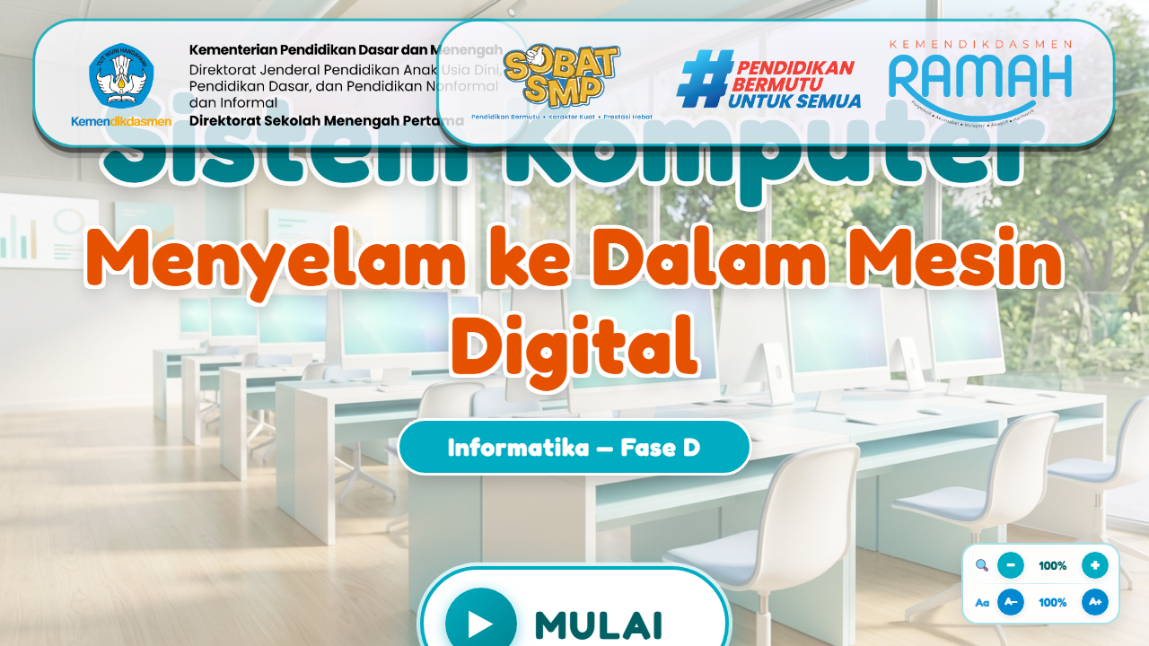
Gambar 1: Layar Cover Depan MPI Sinematik
Penanda / Bagian UI | Deskripsi Fungsi & Interaksi Pengguna
1. Header Identitas | Menampilkan penanda Fase D Informatika SMP dan judul media dengan tipografi futuristik.
2. Tombol MULAI BELAJAR | Mengalihkan pengguna menuju Menu Utama seraya menginisialisasi audio latar belakang.
3. Kontrol Audio & Layar | Ikon di sudut kanan atas untuk mengontrol mute/unmute BGM dan toggle mode layar penuh (F11).

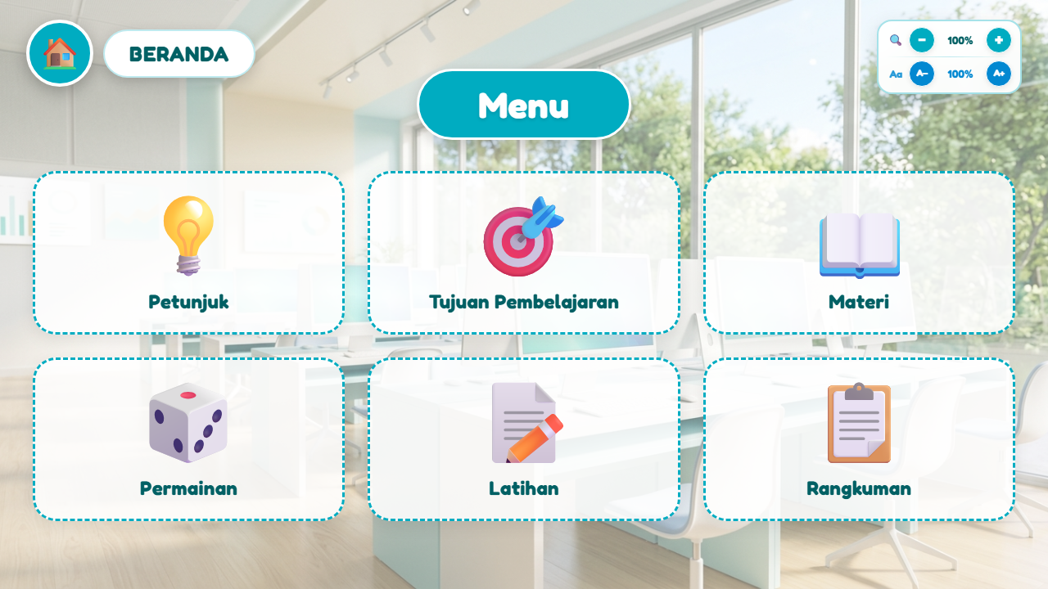
Gambar 2: Hub Menu Utama Interaktif (6 Pilihan Belajar)
Penanda / Bagian UI | Deskripsi Fungsi & Interaksi Pengguna
1. Kartu Petunjuk & Tujuan | Akses cepat ke panduan teknis operasional dan capaian kompetensi dasar.
2. Kartu Materi | Pintu gerbang menuju 4 bab pembahasan arsitektur komputer komprehensif.
3. Kartu Permainan | Simulator perakitan dan kasus perbaikan komputer berkonsep gamifikasi.
4. Kartu Latihan & Rangkuman | Evaluasi formatif terukur dan ringkasan intisari konsep materi.

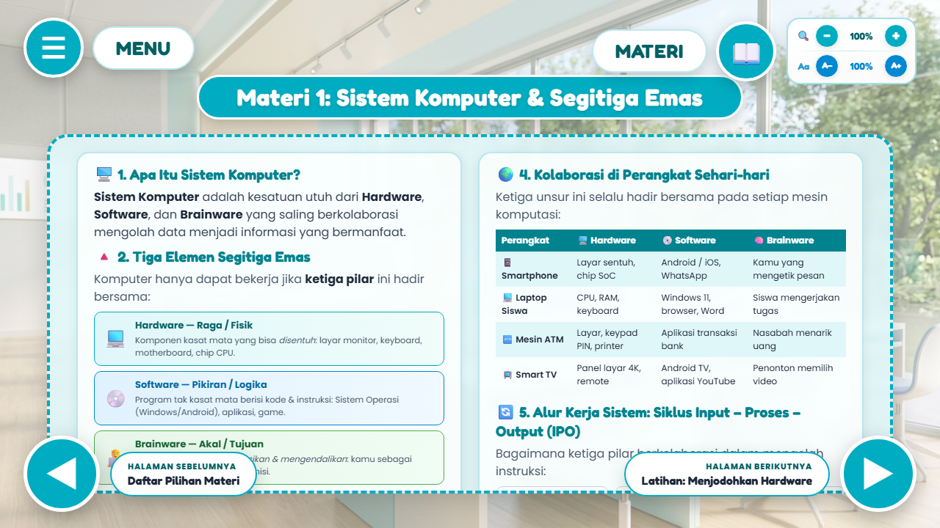
Gambar 3: Modul Materi 1: Segitiga Emas Komputer (Hardware, Software, Brainware)
Penanda / Bagian UI | Deskripsi Fungsi & Interaksi Pengguna
1. Diagram Segitiga Interaktif | Visualisasi tiga serangkai sistem komputer yang saling berhubungan erat.
2. Tab Eksplorasi Detail | Dapat diklik untuk membaca uraian fungsi, contoh nyata di dunia kerja, dan konsekuensi jika salah satu pilar absen.
3. Navigasi Linier | Tombol Previous (←) dan Next (→) di sudut bawah untuk alur belajar terstruktur.

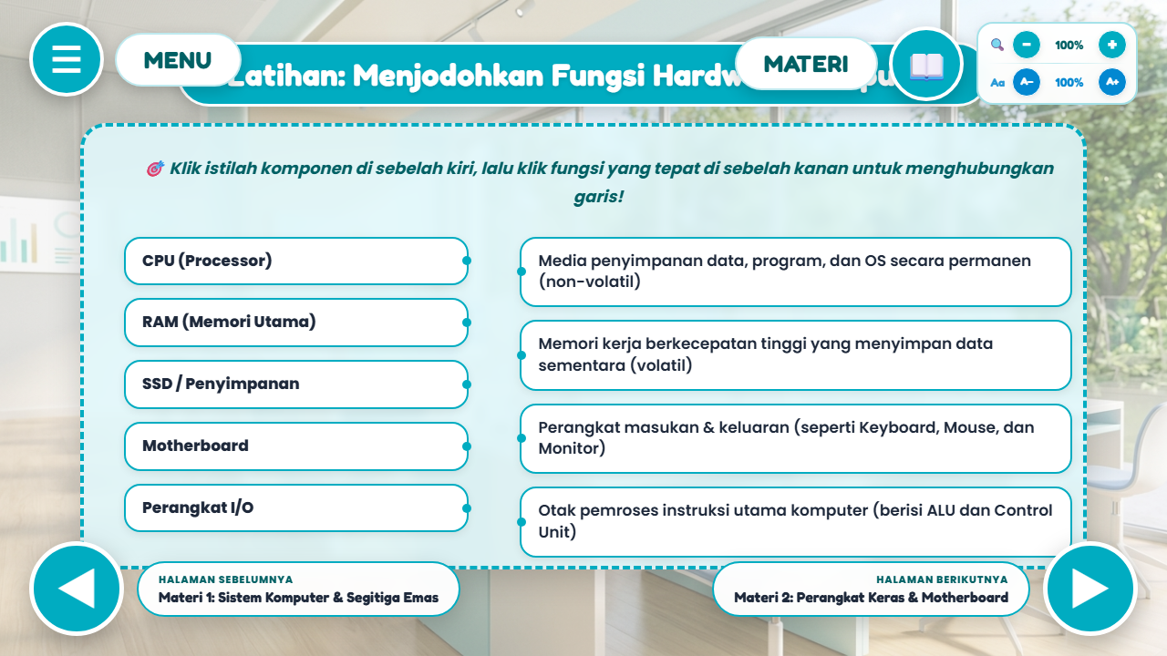
Gambar 4: Aktivitas Interaktif Drag-and-Drop Klasifikasi Perangkat Keras
Penanda / Bagian UI | Deskripsi Fungsi & Interaksi Pengguna
1. Wadah Kategori (Drop Zone) | Empat kotak target: Input Device, Processing Unit, Storage Device, dan Output Device.
2. Komponen Kartu yang Dapat Diseret | Kepingan perangkat (Keyboard, CPU, SSD, Monitor, dll.) yang dapat digeser memakai mouse / touch.
3. Validasi & Feedback Langsung | Sistem memeriksa kebenaran penempatan dan memberikan skor pemahaman.

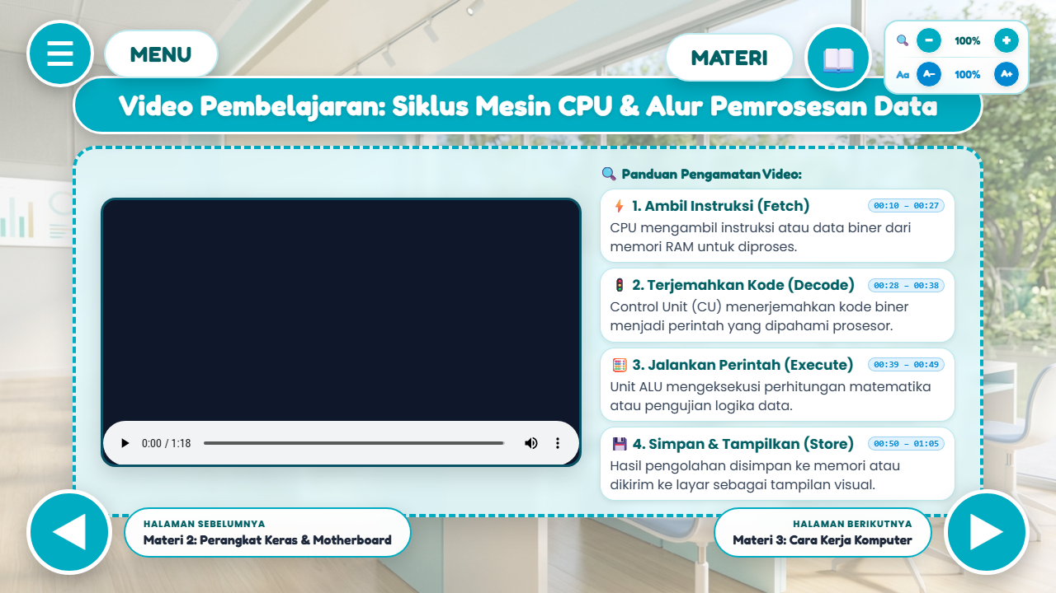
Gambar 5: Modul Video Animasi Siklus Kerja CPU (Offline Video Player)
Penanda / Bagian UI | Deskripsi Fungsi & Interaksi Pengguna
1. Pemutar Video HTML5 Mandiri | Memutar video animasi gerak MP4 luring beresolusi tinggi tanpa memerlukan koneksi YouTube / internet.
2. Visualisasi Siklus Von Neumann | Menunjukkan pergerakan data dari instruksi di RAM, diterjemahkan Control Unit, dihitung ALU, dan disimpan Register.
3. Panel Rangkuman Siklus | Poin-poin kunci di samping pemutar video untuk memperkuat retensi kognitif peserta didik.

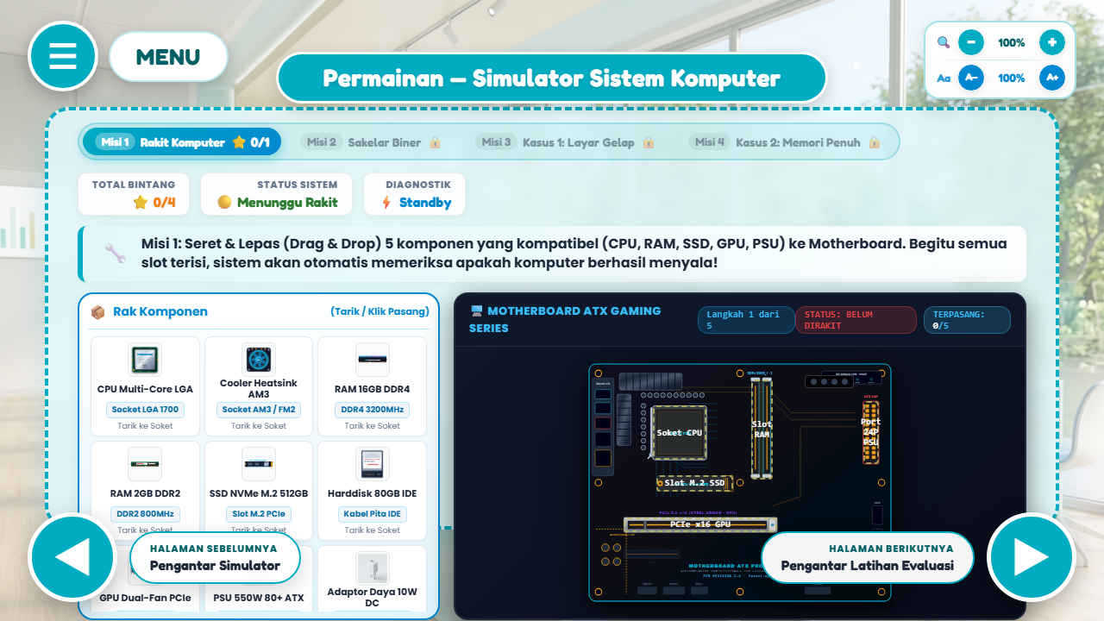
Gambar 6: Permainan Edukatif Simulator Rakit & Troubleshooting Kerusakan PC
Penanda / Bagian UI | Deskripsi Fungsi & Interaksi Pengguna
1. Skenario Studi Kasus | Permasalahan riil di lab komputer (misal: PC menyala tetapi layar gelap tanpa tampilan, atau bunyi beep panjang).
2. Komponen Solusi Pilihan | Pilihan diagnosa perangkat keras yang rusak (RAM berdebu, thermal paste kering, kabel PSU longgar).
3. Skor & Bintang Prestasi | Pemberian reward gamifikasi atas keberhasilan peserta didik menyelesaikan masalah komputer.

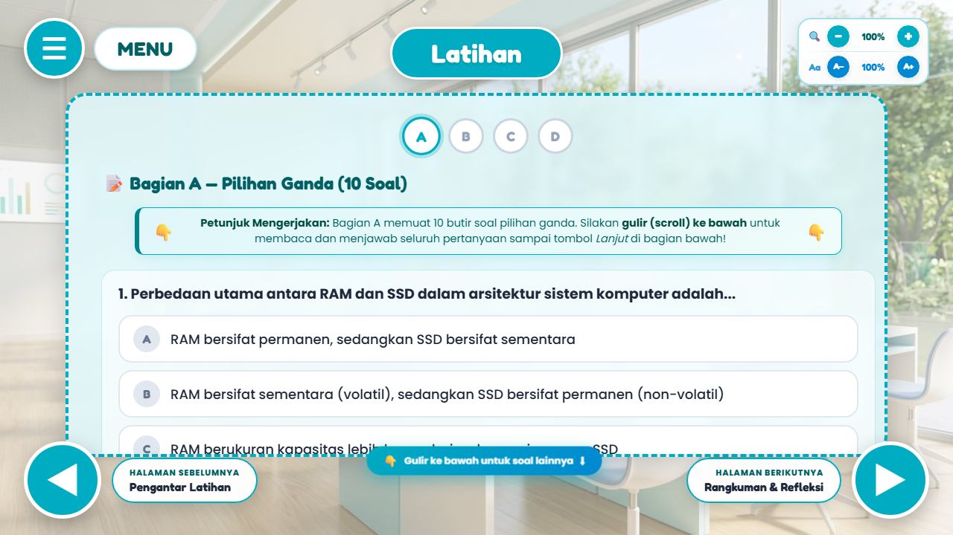
Gambar 7: Modul Latihan Evaluasi 10 Soal Bernalar Kritis
Penanda / Bagian UI | Deskripsi Fungsi & Interaksi Pengguna
1. Penanda Nomor & Timer | Indikator progres pengerjaan soal dan batas waktu untuk melatih ketangkasan berpikir siswa.
2. Pilihan Jawaban Bernalar Kritis | Butir soal HOTS yang menguji pemahaman mendalam, bukan sekadar hafalan istilah.
3. Layar Hasil & Pembahasan | Setelah selesai, menampilkan perolehan nilai, grade pencapaian, serta tombol untuk meninjau pembahasan setiap soal.

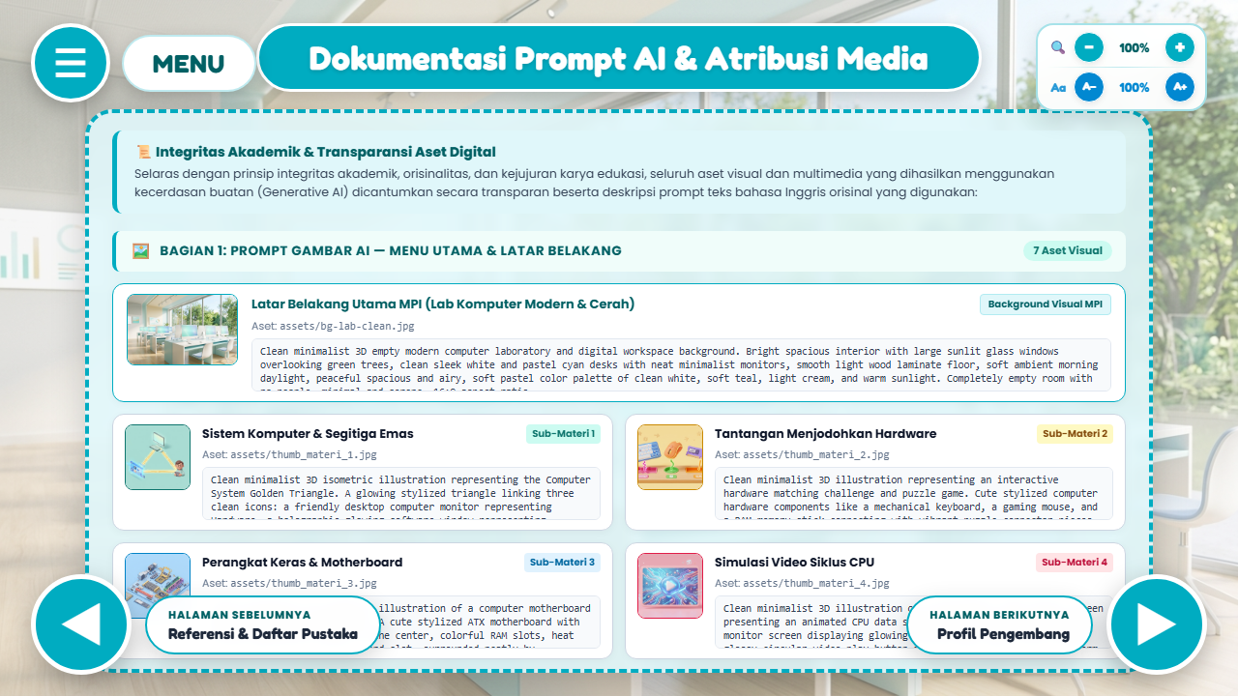
Gambar 8: Halaman Dokumentasi Transparansi Pemanfaatan AI & Etika Akademik
Penanda / Bagian UI | Deskripsi Fungsi & Interaksi Pengguna
1. Deklarasi Integritas | Pernyataan keterbukaan pengembang sesuai standar Juknis Kemendikdasmen mengenai pemanfaatan AI generative.
2. Prompt Video Animasi | Dokumentasi rekayasa instruksi (prompting) pada Google Vids untuk menghasilkan animasi siklus CPU.
3. Prompt Aset Gambar Ilustrasi | Rincian prompt visual untuk melahirkan ilustrasi pendukung bertema futuristik dan bersih.
4. Batasan & Peran AI | Penegasan bahwa AI hanya digunakan sebagai alat bantu visual, sedangkan desain instruksional, coding, dan kurikulum dirancang mandiri.

BAB V. KUNCI JAWABAN & PEMBAHASAN EVALUASI
Berikut merupakan kunci jawaban dan penjelasan ilmiah untuk kesepuluh butir soal evaluasi formatif dalam MPI:
- Soal 1 (Segitiga Emas): Jawaban: C (Sistem komputasi tidak dapat berfungsi sama sekali). Pembahasan: Ketiga pilar (Hardware, Software, Brainware) saling bergantung secara mutlak. Tanpa software (seperti sistem operasi), hardware hanya berupa benda mati tanpa instruksi kerja.
- Soal 2 (Siklus CPU): Jawaban: A (Fetch). Pembahasan: Tahap pertama dalam siklus Von Neumann adalah mengambil (fetch) instruksi biner dari memori utama (RAM) ke register instruksi di CPU.
- Soal 3 (Karakteristik RAM): Jawaban: B (Volatile — data hilang saat catu daya padam). Pembahasan: RAM merupakan memori kerja sementara yang membutuhkan aliran listrik terus-menerus untuk menyimpan bit data.
- Soal 4 (Hierarki Kecepatan): Jawaban: D (Register CPU). Pembahasan: Register adalah memori tercepat dan terkecil yang berada langsung di dalam inti prosesor.
- Soal 5 (Klasifikasi Perangkat): Jawaban: B (Pemrosesan dan Penyimpanan). Pembahasan: CPU bertindak sebagai unit pemroses, sedangkan NVMe SSD bertindak sebagai media penyimpanan non-volatile sekunder.
- Soal 6 (Kasus Layar Hitam): Jawaban: C (Modul RAM belum terkunci rapat pada slot DIMM). Pembahasan: Gejala kipas berputar tetapi tidak ada tampilan display (No POST) paling sering disebabkan oleh pin RAM kotor atau soket longgar.
- Soal 7 (Unit Kontrol / CU): Jawaban: A (Mengatur dan mengoordinasikan lalu lintas data serta menerjemahkan instruksi). Pembahasan: Control Unit bertindak sebagai konduktor orkestra yang mengatur sinyal kendali bus data.
- Soal 8 (Peran Brainware): Jawaban: D (Analis sistem, programmer, dan administrator yang mengoperasikan komputer). Pembahasan: Brainware mencakup seluruh peran manusia dalam ekosistem komputasi.
- Soal 9 (Jalur Bus Data): Jawaban: B (Menyalurkan bit data antar komponen di motherboard). Pembahasan: Data bus adalah jalur transmisi paralel/serial tempat bit data berpindah antara CPU, RAM, dan I/O.
- Soal 10 (Fungsi Heatsink & Pasta): Jawaban: A (Meredam dan menyalurkan panas ekstrem dari permukaan CPU ke kipas pendingin). Pembahasan: Pasta termal mengisi celah mikro-udara agar konduksi panas dari die prosesor ke pendingin berlangsung optimal.
BAB VI. SPESIFIKASI ARSITEKTUR TEKNIS & KEPATUHAN JUKNIS
- 1. Standar Web Modern: Format antarmuka murni HTML5, CSS3, dan JavaScript standar tanpa dependensi framework luar yang rumit, menjamin umur pakai media jangka panjang.
- 2. Video Mandiri Offline: Video animasi terintegrasi secara lokal berformat MP4 codec H.264 video dan AAC audio, dapat diputar luring tanpa buffering di semua sistem operasi.
- 3. Efisiensi Ukuran Berkas: Ukuran total berkas karya adalah ~37 MB (termasuk video animasi HD), jauh di bawah ambang batas 150 MB yang ditetapkan dalam pedoman sayembara.
- 4. Rasio Layar 16:9: Tata letak tetap konsisten pada perbandingan aspek 16:9, menghindarkan distorsi elemen pada proyektor kelas atau monitor layar lebar.

